Herstel Haven Ameide

Van: Watersportvereniging Ameide
Aan: College van Burgemeester en Wethouders gemeente Vijfheerenlanden
Datum: 4 september 2023
Betreft: Plan van aanpak herstel haven Ameide

Geachte leden van het college van B&W,

Vandaag bent u te gast in de haven van Ameide. Wij zijn blij met uw komst. Ameide heeft veel te bieden. Een rijke historie, een levendige en actieve gemeenschap en een prachtige ligging aan de Lek. En een historische haven. De haven is altijd van groot belang geweest voor Ameide. De ontwikkeling van Ameide is nauw verbonden met haar strategische ligging aan het water en de haven speelde daarbij een belangrijke rol.
Helaas heeft de haven, zo kunt u vandaag met eigen ogen zien, de afgelopen decennia weinig aandacht gekregen. Hierdoor is er veel achterstallig onderhoud ontstaan. Zo zijn de vier aanlegplekken momenteel geen enkele meer bruikbaar en vertoont de botenhelling de nodige mankementen (Te kort, geen stootblok, geen remmingswerk).
Gelukkig heeft u in uw coalitieakkoord de ambitie uitgesproken om de vaarroutes in de Vijfheerenlanden weer aantrekkelijk te maken voor onze inwoners en passanten. Wij zijn erg blij om in het coalitieakkoord te lezen dat de volgende concrete actie wordt ondernomen:
“We stellen een plan op voor de verbetering van vaarroutes, aanmeerlocaties en overnachtingsmogelijkheden bij havens.”
Om het college hierbij te helpen heeft de watersportvereniging Ameide pro-actief het plan voor het herstel van de haven Ameide opgesteld. Natuurlijk kunnen wij dat niet alleen, wij nodigen u hierbij van harte uit om samen met ons dit plan verder uit te werken en uit te gaan voeren.
Graag horen wij wat u van dit plan vindt en op welke wijze we hierin samen kunnen optrekken.
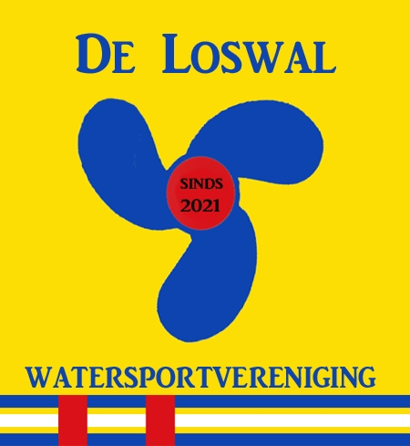
Met vriendelijke groet,
Namens de Watersportvereniging De Loswal

Jan de Wit
Voorzitter
Contactgegevens:
e-mail: jandewit15@hotmail.com/arjankraijo@hotmail.com
tel: 06-38905648/06-24231867

Plan Herstel Haven Ameide

Aanleiding
De haven van Ameide heeft veel achterstallig onderhoud. De faciliteiten voldoen niet meer aan de eisen van deze tijd:
- De aanmeerpalen voor de ligplaatsen zijn doorgerot (keuringsrapport in bezit van de gemeente)
- Het Steigerwerk is eveneens rot en een gevaar voor gebruikers. Deze zijn dan ook afgesloten
- De elektra is niet toereikend voor gebruik door passanten (ook afgesloten)
- De botenhelling is te kort (bij laag water kan er geen gebruik gemaakt worden)
- Er ontbreekt een stootblok aan het einde van de botenhelling, waardoor trailers vast komen te zitten.
- Er ontbreekt een steiger(tje) bij de botenhelling om zonder nat pak in de boot te stappen
- Er ontbreekt remmingswerk bij de botenhelling ter bescherming van de boten en de pont

Ambitie
Onze ambitie is om minimaal de faciliteiten die ‘op papier’ in de haven van Ameide aanwezig zijn terug te brengen op een hedendaags niveau. Dat wil zeggen: een goed werkende boothelling en een aanlegsteiger met 4 aanmeerplekken.
Het lijkt wellicht een beperkte ambitie, maar we beseffen ons dat ook deze beperkte ambitie de nodige (financiële) consequenties zal hebben

Uitwerking
In bijgaand plaatje word schematisch de diverse onderdelen van het herstelplan aangeduid.

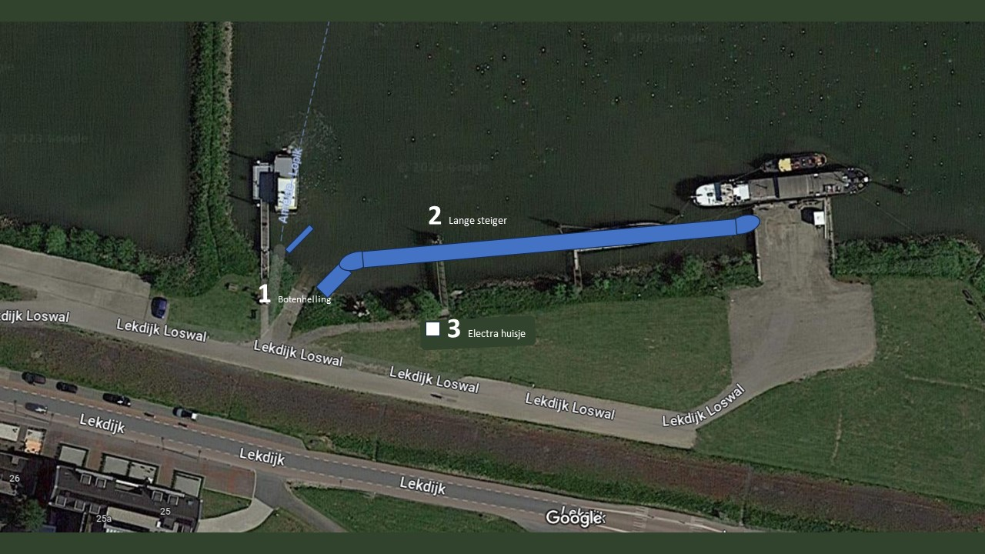

1. De botenhelling
Zoals aangegeven is er nogal wat mis met en rondom de botenhelling:
- De botenhelling is te kort (bij laag water kan er geen gebruik gemaakt worden)
- Er ontbreekt een stootblok aan het einde van de botenhelling, waardoor trailers vast komen te zitten.
- Er ontbreekt een steiger(tje) bij de botenhelling om zonder nat pak in de boot te stappen
- Er ontbreekt remmingswerk ter bescherming van de boten en de pont
Een gedeelte van deze tekortkomingen is al bekend bij de gemeente. Dhr Pin heeft voor de eerste twee gebreken bij firma Damsteegt een offerte opgevraagd.
In de offerte zijn twee onderdelen uitgewerkt. Namelijk de stalen eindbalk en het verlengen van de bestaande boothelling. Wij pleiten er met klem voor om te kiezen voor het uitvoeren van beide onderdelen, omdat alleen hiermee het gebruik van de botenhelling weer voldoet.
Echter, met alleen deze twee aanpassingen bereiken we nog niet de ambitie om het gebruik van de botenhelling weer op hedendaags niveau te brengen. Een Remmingswerk en een loopsteigertje naast de hellingbaan is ook vereist. Wij hebben voor deze twee onderdelen ook een offerte laten maken door dezelfde Firma Damsteegt.
Maatregel | Investering (Euro ex BTW)
Boothelling vernieuwen/verlengen/eindbalk | 16.725,00
Steigertje bij boothelling | 33.461,79
Remmingswerk | 11.801,05
Totaal | 61.987,84

2 Drijvende steiger met verbindingsstukken
Om de haven van Ameide weer geschikt te maken voor het aanmeren van boten dienen de huidige verrotte faciliteiten verwijderd te worden en moet er een nieuwe steiger aangelegd worden.
In overleg met de Firma Damsteegt kiezen we ervoor om een drijvende steiger aan te leggen tussen de steiger van de botenhelling en de huidige betonnen aanmeerplek. Aan beide zijden van deze drijvende steiger dient een koppelstuk gemaakt te worden naar de vaste steiger (beweegbaar/scharnierend deel).
De prijsopgaaf voor deze werkzaamheden zijn als volgt:
Maatregel | Investering (Euro ex BTW)
Opruimwerkzaamheden | 11.773,84
Drijvende steiger incl aanmeerbolders | 127.659,51
Beweegbare/scharnierende steiger 1 | 23.341,47
Beweegbare/scharnierende steiger 2 | 25.365,44
Totaal | 188.140,26

3 Electra
Om de haven te kunnen gebruiken als aanlegplaats is elektra noodzakelijk. De aanleg van de elektra voor 4 aanlegplekken wordt door de firma Damsteegt als volgt geoffreerd:

Maatregel | Investering (Euro ex BTW
Aanleggen electra | 11.346,90
Totaal | 11.346,90

De aanleg van electra gaat uit van voldoende capaciteit bij het huidige aanwezige electriciteitskastje (wat is de officiele naam?) in de haven. mocht dit punt niet voldoende zijn, dan dient hier met Stedin verder over gesproken te worden.
Totaal begroting
De totale investering komt neer op het volgende
Maatregel | Investering (euro ex BTW)
Upgrade Boothelling | 61.987,84
Vervangen aanlegplekken | 188.140,26
Electr | 11.346,90
Totaal | 261.475,00

Structurele Lasten
1 Afschrijvingskosten/financieringskosten
De investering kan worden gekapitaliseerd en worden afgeschreven in 50 jaar. De extra last die deze investering op jaarbasis met zich mee zal brengen is daarmee slechts 5.229,5 Euro (261.475 Euro/50 jaar)
Het is lastig om een inschatting te maken wat de financieringskosten zijn van deze investering. Hiervoor zouden we graag de expertise van de gemeente willen betrekken
2 Structurele onderhoudskosten
Bij het opstellen van de offertes door firma Damsteegt zijn we uitgegaan van duurzame materialen met een lange levensduur en weinig onderhoud. Het ontwerp is zo gemaakt dat er voor onderhoudskosten geen structureel budget aangehouden hoeft te worden. Het voorkomende klein onderhoud en het schoonhouden/onderhouden van de opgeknapte haven van Ameide zal gedaan worden door de vrijwilligers van de watersportvereniging Ameide.

Betrokken partijen

Naast de Gemeente Vijfheerenlanden en de Watersportvereniging Ameide is ook Sportvisserij Nederland betrokken bij dit project. In een aantal constructieve gesprekken hebben zij aangegeven graag mee te willen werken aan het beter bereikbaar maken van de visgronden in de Lek. Het herstellen van de botenhelling is dan ook in het belang van de leden van de Sportvisserij Nederland (na de KNVB de grootste sportvereniging van Nederland). Voorzichtig is medefinanciering ook in deze gesprekken aan de orde geweest. Er zijn mogelijkheden die verkend moeten worden.
Recreatie, toerisme en sport is ook een beleidsterrein waar de Provincie Utrecht zich mee bezig houdt. De provincie is door ons nog niet betrokken bij dit traject. Het lijkt ons wel wenselijk om dit spoedig te doen. Niet in de laatste plaats om te onderzoeken of er subsidiemogelijkheden zijn om dit traject te realiseren.

Vervolg Proces

1 Appreciatie door de gemeente (september 2023)
Wij horen graag wat het college vindt van bovenstaande plan. Hopelijk bestaat de bereidheid om samen met ons het gesprek aan te gaan om dit plan uit te werken. Wij zouden graag met de gemeente het overleg met de provincie Utrecht starten
2 overleg starten met Provincie Utrecht (oktober 2023)
Samen met de gemeente zouden we graag op zoek naar naar medewerkings van de provincie.
3 Organiseren stakeholdersbijeenkomst (okt/nov 2023)
Wij willen graag een bijeenkomst organiseren om het plan te verdiepen, opties te bespreken en een actieplan te maken om het plan uit te werken. Onderwerpen zijn o.a (niet uitputtend).:
- Technische aspecten van de plannen
- Financieringsmogelijkheden (wie doet wat, wie kan wat bijdragen)
- Projectaansturing
- Financieringsconstructies (aantrekken kapitaal, wie wordt opdrachtgever, aanbestedingsperikelen etc)
4 Realiseren project 2024/2025
Als alle seinen op groen staan kan door Damsteegt met het realiseren van het project begonnen worden.

